 | TOPOCAL 2010

1000- Archivo

1100- Nuevo

1200- Abrir

1101- Nuevo

1300- Importar

1201- Abrir

1202- Guardar

1203- Guardar como

1400- Exportar

1301- DXF

1302- ASCII

1303- TopoCal

1500- Crear subcarpeta

1401- DXF 2D.

1402- DXF 3D

1403- A Excel

1404- ASCII

1600- Imprimir

1501- Planta

1502- Longitudinal

1503- Transversal

1504- Sección

1505- Plano

1506- Bloque

1507- Otro

1601- Imprimir

1700- Salir

1800– Ver

1701- Salir

1810- Zoom

1820- Propiedades

1811- Zoom ampliar

1812- Zoom reducir

1813- Zoom ventana

1814- Zoom todo

1815- Zoom desplazar

1830- Acciones

1821- Propiedades cuadrícula

1822- Color de fondo dibujo

1840- Información

1831- Deshacer

1832- Rehacer

2100- Puntos

1841- Número de entidades

1842- Máximos y mínimos

2110- Crear

2120- Eliminar

2111- Crear en 2D

2112- Crear con Z fija

2113- Crear con Z variable

2114- Crear con Z del MDT

2115- Crear tecleando XYZ

2116- Crear tecleando y Z del MDT

2117- Crear incrementando en XYZ otro punto

2130- Modificar

2121- Eliminar

2122- Eliminar repetidos

2123- Eliminar con Z cero

2140- Editar

2131- Modificar cotas

2132- Modificar códigos

2133- Modificar capa

2134- Modificar con incrementos XYZ

2150- Acciones

2141- Editor general

2142- Editor Excel

2143- Localizar

2144- Propiedades

2200- Polilínea

2151- Mover

2152- Generar aleatorios

2153- Prefijo XYZ

2154- Radiación

2210- Crear

2220- Eliminar

2211- Crear

2212- Crear a una cota

2213- Crear a cota variable

2214- Crear a cota del MDT

2215- Crear tecleando nº de puntos

2230- Modificar

2221- Eliminar

2222- Eliminar segmento

2223- Eliminar vértice

2224- Eliminar vértices

2225- Eliminar todas

2226- Eliminar con puntos

2240- Editar

2231- Vértices a una cota

2232- Vértices a una capa

2233- Color por capa

2234- Color independientes

2250- Acciones

2241- Editor general

2242- Localizar.

2243- Propiedades

2300- Textos

2251- Autocroquis

2252- Copiar

2253- Sombrear

2254- Adaptar círculo

2255- Adaptar arco

2256- Adaptar acuerdo circular

2257- Adaptar acuerdo parabólico

2258- Aligerar

2310- Crear

2320- Eliminar

2311- Crear

2340- Editar

2321- Eliminar todos

2322- Eliminar por capa

2400- Capas

2341- Editar

2410- Crear

2420- Eliminar

2411- Crear

2440- Editar

2421- Eliminar vacías

2422- Eliminar por polilínea

2423- Eliminar desactivadas

2450- Acciones

2441- Editor general

2500- Bloques

2451- Agrupar iguales

2452- Ordenar

2453- Invertir estado

2600- MDT

2501- Crear

2502- Eliminar

2503- Modificar

2504- Editar

2610- Crear

2620- Eliminar

2611- Crear triangulación

2612- Crear un triángulo

2630- Modificar

2621- Eliminar todos

2622- Eliminar seleccionado

2623- Eliminar cercano

2624- Eliminar todos

2625- Eliminar exteriores a polilínea

2626- Eliminar interiores a polilínea

2627- Eliminar por alineación

2640- Editar

2631- Permutar

2632- Crear contorno

2650- Acciones

2641- Propiedades

2700- Curvado

2651- Vértices a una capa

2652- Insertar punto

2653- Insertar polilínea

2654- Proyectar polilínea

2655- Crear polilínea insertándola

2610- Crear

2620- Eliminar

2711- Crear curvas de nivel

3000- Herramientas

2721- Eliminar

2640- Editar

2741- Propiedades

2742- Datos de una curva

2650- Acciones

2751- Rotular por alineación

3071- Resolución triángulo

3011- Distancia

3021- Paralela a polilínea

3031- Traslación puntos

3032- Traslación polilínea

3033- Traslación por un punto

3041- Girar

3051- Escalar

3052- Escalar en Y

3061- Intersecciones polilíneas

4000- Perfiles

5000- Proyecto

4001- Perfil rápido

4002- Perfil aproximado

4003- Perfil por polilínea

4004- Guitarra longitudinal

4005- Transversales a polilínea

4006- Transversales a dos MDT

5100- Ejes

5102- Acuerdos verticales

5101- Acuerdos circulares

5200- Secciones

5201- Sección tipo

5202- Zanjas

5300- Consúltas

7000- Autocad

5301- Superficie polilíneas

5302- Volumen polilíneas

5400- Resultados

5401- Vaciado polilínea

5402- Planos Transversales

5403- Plataforma

5404- Malla

5405- Volumen de dos MDT

6000- 3D

6001- Visión sólida

6002- Visión normal

7100- Conectar con Autocad

7200- Generar en Autocad

 7101- Versión 2010-2011

 7102- Versión 2007-2009

7103- Versión 2004-2006

7104- Versión 2000-2002

7105- Versión 14

7300- Extraer de Autocad

7201- Dibujo

7202- Polilíneas

7301- Polilíneas

7302- Dibujo

7303- Dibujos

7304- Entidades zombies

7305- Bloques

7306- Líneas del MDT

7307- Cotas de textos

1000- Archivo

1100- Nuevo

Crea un “Archivo de Trabajo” ó “proyecto de trabajo” nuevo y vacío de TopoCal, cerrando el existente.

1101- Nuevo

Esta opción cierra el “archivo de trabajo” actual y crea un archivo de trabajo nuevo en blanco, dando la opción de guardar el dibujo o trabajo actual (si hay alguno abierto), para no perder los cambios o modificaciones.

Cada “archivo de trabajo” de TopoCal, puede contener varias subcarpetas de trabajo como por ejemplo:

-Subcarpetas de PLANTA

-Subcarpetas de perfiles LONGITUDINALES

- Subcarpetas de perfiles TRANSVERSALES

- Subcarpetas de SECCIÓN TIPO

- Subcarpetas de PLANOS

- Subcarpetas de BLOQUES

- Subcarpetas OTROS (definido por el usuario)

Y cada subcarpeta puede contener uno o varios dibujos totalmente independientes unos de otros, y con los que podemos trabajar por separado.

TopoCal tiene las órdenes y comandos necesarios para crear automáticamente las subcarpetas y sus dibujos, de perfiles LONGITUDINALES, TRANSVERSALES y composición de PLANOS, entre otros, generados a partir de un dibujo de planta.

Vemos pues que un “archivo de trabajo” de TopoCal recoge e integra en un solo archivo todos los diferentes tipos de dibujos o planos que podemos tener en un proyecto de trabajo real.

En TopoCal sólo se puede abrir un archivo de trabajo con el programa, pero se puede abrir en Windows varias veces el programa TopoCal, y tener en cada uno de ellos diferentes archivos de trabajo abiertos para su consulta o trabajo.

1200- Abrir

Abre un archivo de trabajo existente de TopoCal , y cierra el dibujo actual

1201- Abrir

El tipo de fichero que lee TopoCal es el formato propio “TOP”, que contiene en un formato comprimido todos los datos del dibujo, plantas , perfiles longitudinales, transversales etc.

En TopoCal solo se puede abrir un archivo de dibujo con el programa, pero se pueden abrir en Windows, varias veces el programa TopoCal, y tener en cada uno de ellos diferentes archivos de trabajo abiertos, así como copiar y pegar entre ellos.

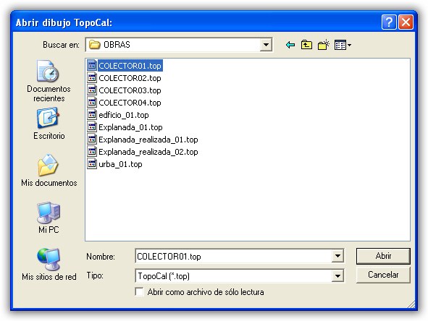

Guarda el trabajo actual en el directorio por defecto.

1202- Guardar

El tipo de extensión de fichero que usa TopoCal es el formato propio “.TOP” que contiene en un formato comprimido todos los datos del “archivo de trabajo”, subcarpetas y todos los dibujos incluidos en ellas.

Guarda el “archivo de trabajo” actual, pudiendo elegir la ubicación donde se grabará, y el nombre con el que se guardará.

1203- Guardar como

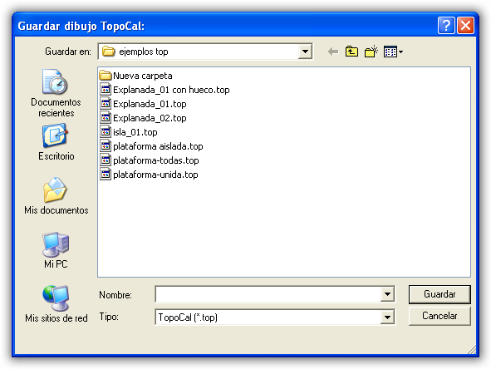

1300- Importar

Importa archivos de extensión DXF, y los convierte a formato de TopoCal.

1301- DXF

Al importar un archivo DXF, se nos muestra el siguiente cuadro, donde podemos seleccionar las capas que nos interesa importar.

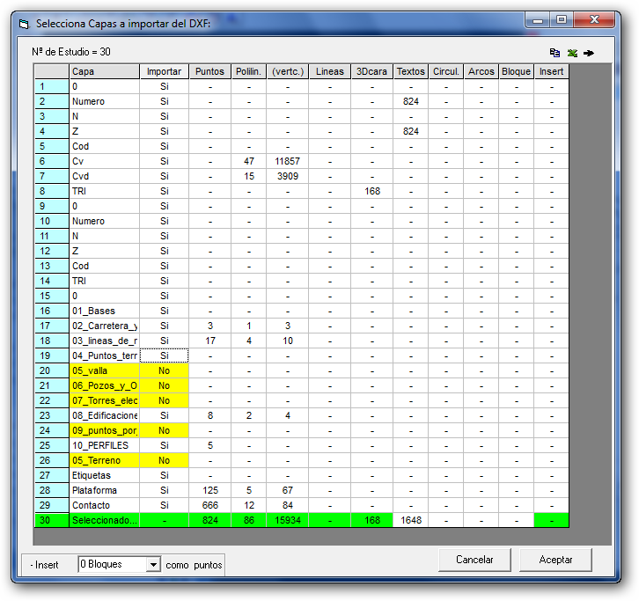

Esta versión de TopoCal sólo importa las entidades siguientes de un fichero DXF:

- Puntos

- Polilíneas: sus vértices son convertidos a puntos.

- Líneas: se convierten en polilíneas de dos vértices y estos vértices se convierten a su vez en puntos.

- 3Dcara: pasan a ser triángulos del MDT y sus vértices pasan a ser puntos.

- Otras: enumera los textos, círculos, arcos, bloques y número de inserciones de bloques pero solamente a nivel informativo, indicando en que capa están, pero no son importadas.

Como TopoCal, de momento, no importa los textos, podemos desactivar las capas que no nos interesen, seleccionándolas en la columna Importar, donde podemos pulsar encima y elegir la opciones “Sí” o “No” para importarlas o no.

También podemos en el recuadro anterior, desactivar las capas “CV” y “Cvd” (capas de Autocad con las curvas de nivel), pues todos los vértices de cada curva serán tomados como un punto y las curvas pasadas a polilíneas. Eso sólo es recomendable si disponemos de los puntos originales y las líneas de rotura del terreno, para poder generar el MDT y el curvado en TopoCal, ya que TopoCal crea el curvado sin apenas consumir espacio y sin generar miles de puntos y polilíneas nuevas.

En la última fila vemos “Seleccionado” en color verde, que indica la cantidad de entidades que serán importadas.

No debemos preocuparnos si por el motivo que sea el dibujo contiene muchas capas vacías o con entidades no válidas, pues como se verá en el menú “capas”, éste contiene una orden- ”Eliminar capas”- para eliminar todas las capas vacías.

Importa archivos de texto con los datos de los puntos, separados por tabuladores.

1302- ASCII

TopoCal lee e importa al dibujo actual, distintos formatos de ficheros ASCII, que son ficheros de texto plano, es decir, sin formato y que contienen las coordenadas de los puntos topográficos agrupados por filas y separados por un tabulador (espacio, punto y coma, etc.)

Si la extensión del archivo a importar no está en la lista desplegable, eligiendo la opción (*.*), aparecerán todos los archivos existentes en el directorio elegido.

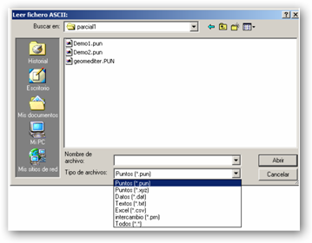

Las extensiones CVS y PRN son características de fichero creados con Excel, con los datos separados por espacios o tabuladores.

Cuando se ha seleccionado un fichero, se obtiene una visualización del mismo.

Se pueden eliminar la cabecera del archivo o líneas de la tabla que no se quieran importar, esto no afectará al fichero original.

En “Elementos separados por”, se debe elegir uno de los distintos tipos disponibles.

- Si en los datos a importar, el separador de decimales es una coma, selecciona la casilla de la derecha “el separador de decimales es una coma”, y TopoCal lo tendrá en cuenta.

- Si en los datos a importar, el separador de miles es un punto, selecciona la casilla de la derecha “el separador de miles es un punto”, y TopoCal lo tendrá en cuenta.

Seleccionando la casilla “añadir al dibujo actual”, los datos importados se añadirán al dibujo actual.

Si no se selecciona, se cerrará el dibujo actual sin guardar los cambios, y los datos serán creados en un dibujo nuevo.

En “Formato de elementos por filas” se puede escribir el orden de los elementos a importar o seleccionarlos de la lista desplegable.

En el apartado “Otras configuraciones” puedes definir los formatos más usados, y no tener que configurarlos cada vez que se cambia de uno a otro formato. TopoCal guarda la última configuración realizada.

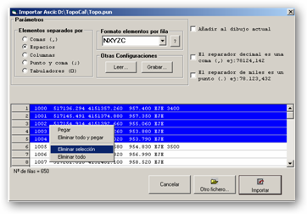

Para abrir y ver el contenido de otro fichero pulsa en el recuadro “Otro fichero...”

A continuación un ejemplo de datos de un fichero ASCII que importaríamos con el formato NXYZC:

1000 517136.294 4151357.260 957.400 EJE 3400

1001 517145.491 4151374.880 957.350 EJE

1002 517154.914 4151392.660 955.060 EJE

1003 517164.240 4151410.260 953.880 EJE

1004 517173.675 4151428.020 953.790 EJE

1005 517182.969 4151445.680 954.830 EJE 3500

1006 517192.327 4151463.320 956.990 EJE

1007 517201.618 4151481.100 958.520 EJE

1008 517211.000 4151498.690 958.820 EJE

1009 517220.373 4151516.320 959.450 EJE

1010 517229.756 4151534.120 958.740 EJE 3600

1011 517220.595 4151537.710 962.060 CT I

1012 517213.269 4151518.510 962.690 CT

Importa el primer dibujo de un fichero Top, de Topocal, y lo añade como un dibujo en una subcarpeta del “archivo de trabajo” actual

1303- TopoCal

Crea, si no existe, la subcarpeta elegida del menú desplegable dentro del “archivo de trabajo” actual abierto, y graba en ella el dibujo importado.

Podemos elegir el tipo o nombre de subcarpeta de trabajo a crear, si no está creada, eligiendo entre los tipos existentes en el menú desplegable. En dicha subcarpeta se guardará el dibujo importado.

Cuadro desplegable donde elegimos el tipo de subcarpeta de trabajo para guardar en ella el dibujo importado.

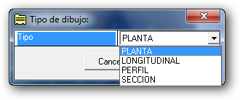

Cada “archivo de trabajo” de TopoCal, puede contener varias subcarpetas de trabajo como por ejemplo:

- Subcarpetas de PLANTA

- Subcarpetas de perfiles LONGITUDINALES

- Subcarpetas de perfiles TRANSVERSALES

- Subcarpetas de SECCIÓN TIPO

- Subcarpetas de PLANOS (que agrupa por ejemplo en un dibujo, todos o varios transversales)

- Subcarpetas de BLOQUES

- Subcarpetas OTROS (definido por el usuario)

Cada subcarpeta puede contener uno o varios dibujos totalmente independientes unos de otros, con los que podemos trabajar por separado.

TopoCal tiene las órdenes y comandos necesarios para crear automáticamente las subcarpetas y sus dibujos, de perfiles LONGITUDINALES, TRANSVERSALES y composición de PLANOS, entre otros, generados a partir de un dibujo de planta.

Vemos pues que un “archivo de trabajo” de TopoCal recoge e integra en un solo archivo todos los diferentes tipos de dibujos o planos que podemos tener en un proyecto de trabajo real.

En TopoCal sólo se puede abrir un archivo de trabajo con el programa, pero se pueden abrir en Windows, varias veces el programa TopoCal, y tener en cada uno de ellos diferentes archivos de trabajo abiertos para su consulta o trabajo.

Vemos a continuación la ventana flotante de acceso a subcarpetas y a los dibujos independientes contenidos en ellas.

Pinchando con el ratón en los nombres de los dibujos (PLANTA-11, ESPLANADA, EXPLANADA_01 ), se abrirá cada dibujo para poder trabajar en él. Al guardar el trabajo actual se guardarán todos los cambios efectuados en cada dibujo.

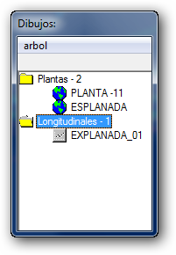

1400- Exportar

Exporta los datos del dibujo actual abierto en pantalla, en formato DXF de intercambio estándar entre diferentes programas.

1401- DXF 2D.

Para exportar a Autocad y a otro programa de CAD puedes usar el formato DXF, y se puede hacer en dos o tres dimensiones.

Es muy útil descargar de Internet algún programa gratuito como “Volo View” de Autocad, que puede leer, ver e imprimir estos ficheros DXF. Página recomendada http://www.autodesk.es/ en la sección de productos.

Exportar el dibujo actual al formato DXF no tiene ninguna dificultad,

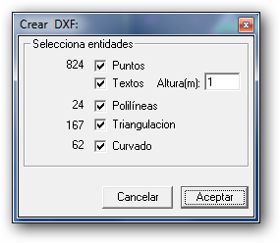

La opción Altura (en metros), indica el tamaño al que será exportado en el Dxf los textos del dibujo de TopoCal.

Exporta los datos del dibujo actual abierto en pantalla, en formato DXF de intercambio estándar entre diferentes programas.

1402- DXF 3D

Para exportar a Autocad y a otro programa de CAD puedes usar el formato DXF, y se puede hacer en dos o en tres dimensiones.

Exportar el dibujo actual al formato DXF no tiene ninguna dificultad,

La opción Altura (en metros), indica el tamaño al que será exportado en el Dxf los textos del dibujo de TopoCal.

Exporta todos los datos de cada punto del dibujo actual, nº, X,Y,Z y código a una tabla de Excel.

1403- A Excel

Esta opción crea un archivo nuevo en Excel, y copia, estructurado en filas y columnas, toda la información de puntos existentes el dibujo actual abierto en TopoCal.

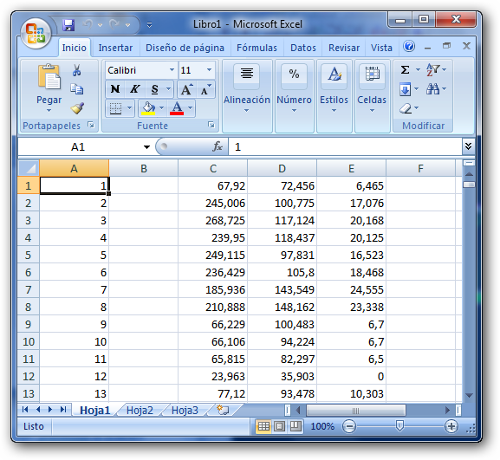

Exporta todos los datos de cada punto del dibujo actual, nº, X,Y,Z y código a un fichero de texto.

1404- ASCII

Esta opción crea un archivo nuevo de texto, y graba en él, estructurada en filas y separada por espacios, toda la información de puntos existentes del dibujo actual abierto en TopoCal.

A continuación un ejemplo de datos de un fichero ASCII y que se graban con el formato número X Y Z y código:

1000 517136.294 4151357.260 957.400 EJE 3400

1001 517145.491 4151374.880 957.350 EJE

1002 517154.914 4151392.660 955.060 EJE

1003 517164.240 4151410.260 953.880 EJE

1004 517173.675 4151428.020 953.790 EJE

1005 517182.969 4151445.680 954.830 EJE 3500

1006 517192.327 4151463.320 956.990 EJE

1007 517201.618 4151481.100 958.520 EJE

1500- Crear subcarpeta

Crea una subcarpeta en el “archivo de trabajo” actual abierto, si no existe ya esta subcarpeta.

1501- Planta

1502- Longitudinal

1503- Transversal

Podemos elegir el tipo de subcarpeta de trabajo a crear, si no está creada, a elegir entre los tipos existentes en el menú desplegable.

En dicha subcarpeta se guardarán los diferentes dibujos, perfiles, secciones, plantas, bloques o planos que se vayan creando..

Cuadro desplegable para la elección del tipo de subcarpeta de trabajo a crear.

Cada “archivo de trabajo” de TopoCal, puede contener una o varias subcarpetas de trabajo como por ejemplo:

- Subcarpetas de PLANTA

- Subcarpetas de perfiles LONGITUDINALES

- Subcarpetas de perfiles TRANSVERSALES

- Subcarpetas de SECCION TIPO

- Subcarpetas de PLANOS (que agrupa por ejemplo en un dibujo, todos o varios transversales)

- Subcarpetas de BLOQUES

- Subcarpetas OTROS (definido por el usuario)

Cada subcarpeta puede contener uno o varios dibujos totalmente independientes unos de otros, y con los que podemos trabajar por separado.

TopoCal tiene las órdenes y comandos necesarios que veremos más adelante, para crear automáticamente las subcarpetas y sus dibujos, de perfiles LONGITUDINALES, TRANSVERSALES y composición de PLANOS entre otros, generados a partir de un dibujo de planta.

Vemos pues que un “archivo de trabajo” de TopoCal recoge e integra en un solo archivo todos los diferentes tipos de dibujos o planos que podemos tener en un proyecto de trabajo real.

En TopoCal sólo se puede abrir un archivo de trabajo con el programa, pero se pueden abrir en Windows, varias veces el programa TopoCal, y tener en cada uno de ellos diferentes archivos de trabajo abiertos para su consulta o trabajo.

Veamos a continuación la ventana flotante de acceso a subcarpetas y a los dibujos independientes contenidos en ellas.

Pinchando con el ratón en los nombres de los dibujos (PLANTA-11, EXPLANADA, EXPLANADA_01 ), se abrirá cada dibujo para poder trabajar en él. Al guardar el trabajo actual se guardarán todos los cambios efectuados en cada dibujo.

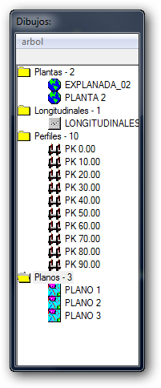

1600- Imprimir

1504- Sección

1505- Plano

1506- Bloque

1507- Otro

TopoCal no imprime directamente, pues dada la gran cantidad y variedad de dispositivos de impresión existente, preferimos delegar esta función en programas gratuitos, actualizados y sencillos que existen en el mercado, y que son fáciles de localizar y descargar desde internet, pudiendo así el equipo de TopoCal dedicarse íntegramente a la programación y actualización de las funciones y comandos propios del programa de topografía.

1601- Imprimir

Recomendamos, por ejemplo, descargar de Internet algún programa gratuito como “Volo View” de Autocad, que puede leer, ver e imprimir los dibujos de TopoCal exportados como ficheros DXF. Página recomendada http://www.autodesk.es/ en la sección de productos.

También muy recomendable el programa gratuito “A9CAD”, que convierte ficheros DXF en DWG utilizado por Autocad, y ficheros DWG en ficheros DXF, importados por TopoCal. Este programa permite a su vez abrir estos dos tipos de ficheros, editarlos, dibujar con las herramientas básicas de Autocad y gestionar la impresión completamente, pudiendo definir la escala y tamaños de impresión, entre otras opciones. Se puede descargar fácilmente en las http://www.a9tech.com/

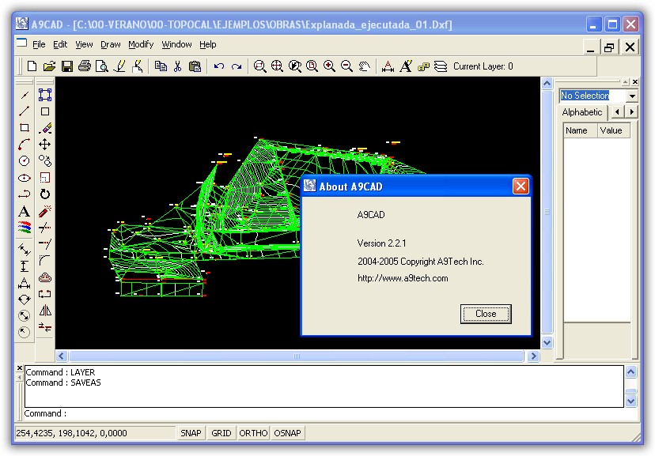

Opción de imprimir.

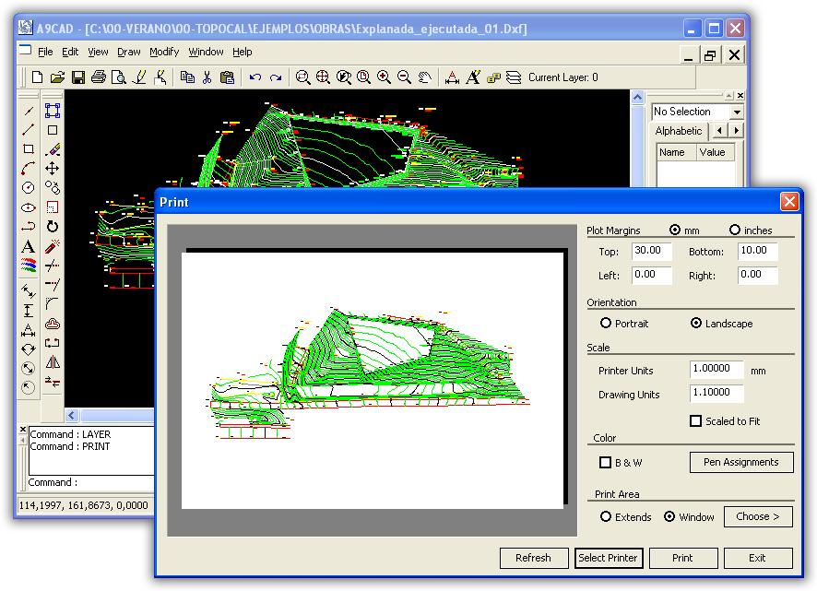

1700- Salir

Cierra el archivo de trabajo actual y cierra el programa de TopoCal.

1701- Salir

Si hay cambios sin guardar en el archivo abierto, nos informa de ello y nos da la opción de grabarlos antes de salir.

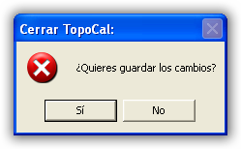

1800– Ver

1810- Zoom

1811- Zoom ampliar

1812- Zoom reducir

Opción de imprimir.

1820- Propiedades

1813- Zoom ventana

1814- Zoom todo

1815- Zoom desplazar

Cuadro de propiedades de la cuadricula:

1821- Propiedades cuadrícula

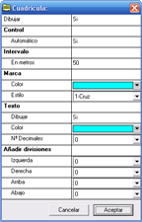

Dibujar: podemos elegir dibujar la cuadrícula o cruces con su rotulación.

Intervalo:

En metros: separación entre cruces o líneas en metros. Ejemplo para un intervalo de 50 metros:

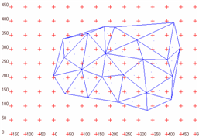

Control automático: si lo activamos se anula la opción anterior al ampliar, cuando nos quedamos sin cuadrícula, ya que TopoCal se encargará de que siempre se vea, reduciendo el intervalo de forma automática en función de la escala. Si está desactivado se mantiene el intervalo en metros. En el ejemplo vemos como ha cambiado de 50 a 30 metros de intervalo.

Color:

Cuadrícula: es el color de las líneas o cruces que define la cuadricula. En rojo en los ejemplos.

Textos: podemos igualmente indicar el color que rotula los valores de la cuadrícula. En negro en los ejemplos.

Otros:

Tipo cuadrícula: podemos elegir entre representarla con:

1.- Cruz

2.- Punto

3.- Líneas

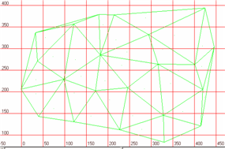

Dibujo de texto: anula la presentación de textos:

Decimales texto: indica el número de decimales de los textos de la rotulación, útil para zonas con poco intervalo o muy pequeñas.

1830- Acciones

1822- Color de fondo dibujo

1840- Información

1831- Deshacer

1832- Rehacer

2100- Puntos

1841- Número de entidades

1842- Máximos y mínimos

2110- Crear

Crea puntos gráficamente con el ratón a la cota Z=0,00.

2111- Crear en 2D

Ejemplo de puntos creados.

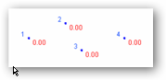

Crea puntos gráficamente con el ratón a una cota definida previamente.

2112- Crear con Z fija

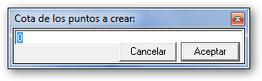

Ejemplo de puntos creados.

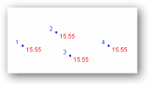

2113- Crear con Z variable

Dibuja puntos gráficamente con el ratón, preguntando la cota para cada uno de ellos.

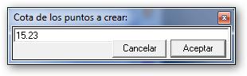

Dibuja puntos gráficamente con el ratón, asignándoles automáticamente la cota del MDT, si existe el MDT en esas coordenadas. Si no existe MDT se le asignará la cota Z=0,00

2114- Crear con Z del MDT

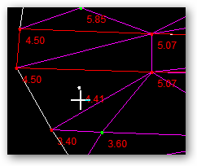

Crea puntos, introduciendo sus coordenadas XYZ, separadas por espacios. La coordenada Z es opcional, y si se desea puede ser omitida.

2115- Crear tecleando XYZ

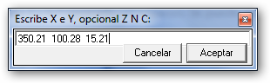

Crea puntos introduciendo las coordenadas X e Y separadas por un espacio, asignándoles automáticamente la cota del MDT, si existe el MDT en esas coordenadas .

2116- Crear tecleando y Z del MDT

Escribir la coordenada X y la Y separada por espacios. La cota la interpolará del MDT si está realizado y se está encima de algún triángulo. Si no existe MDT se le asignará la cota Z=0,00

Crea puntos a partir de un punto elegido, incrementando sus coordenadas XYZ, mediante incrementos positivos o negativos, introducidos en el formulario.

2117- Crear incrementando en XYZ otro punto

La opción “Crear en punto” nos indica el número que será asignado al nuevo punto.

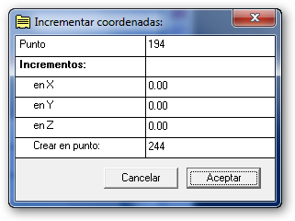

2120- Eliminar

Captura el punto más cercano al cursor y lo elimina completamente, modificando automáticamente las entidades que lo contenían.

2121- Eliminar

Elimina todos los puntos repetidos en 2D (coincidencia sólo de X e Y), o en 3D (coincidencia de XYZ), pudiendo elegir la distancia en metros de la precisión de búsqueda, es decir, la separación mínima a la que pueden estar los puntos en el espacio (distancia geométrica), por debajo de la cual se consideran de iguales coordenadas o repetidos. En 2D no se tiene en cuenta la diferencia en cotas.

2122- Eliminar repetidos

Antes de eliminar los puntos repetidos que, por cualquier circunstancia pudiera haber en el dibujo actual, TopoCal nos informa del número de puntos iguales hallados, y nos da la opción de eliminarlos o no.

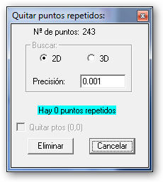

2123- Eliminar con Z cero

Elimina todos los puntos que tengan la cota igual a cero.

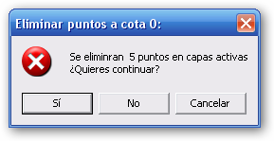

2130- Modificar

2131- Modificar cotas

Captura un punto con el ratón, y nos muestra su cota actual para que pueda ser modificada.

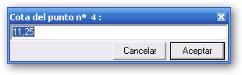

2132- Modificar códigos

Captura un punto con el ratón y nos muestra su código actual para que pueda ser modificado o borrado.

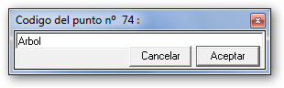

2133- Modificar capa

Captura un punto con el ratón, y nos muestra su capa actual para que pueda ser modificada o cambiada.

2140- Editar

2134- Modificar con incrementos XYZ

Modifica las coordenadas de un punto incrementando sus coordenadas XYZ, mediante incrementos positivos o negativos, introducidos en el formulario.

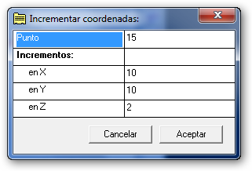

2141- Editor general

Cuadro del Editor general de puntos donde podemos ver todos los puntos y modificar sus datos, asi como realizar diversas operaciones disponibles en el submenu del boton derecho del raton.

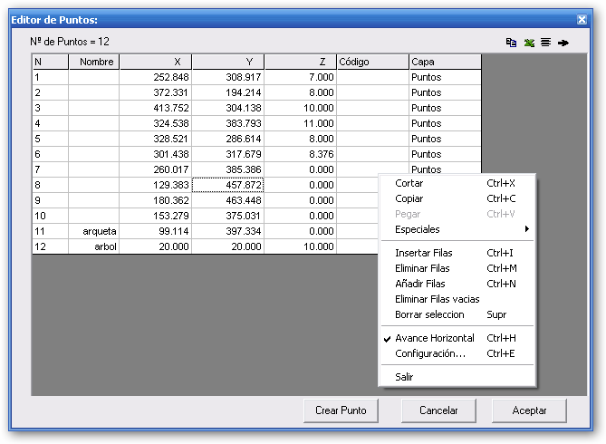

2142- Editor Excel

Cuadro del Editor general de puntos donde podemos ver todos los puntos y modificar sus datos y realizar multitud de operaciones analíticamente y eliminar puntos con la condición de que no existan polilíneas ni el MDT, y si existen seran borradas.

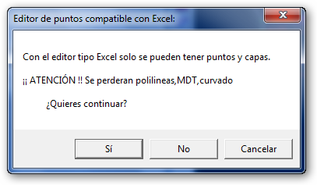

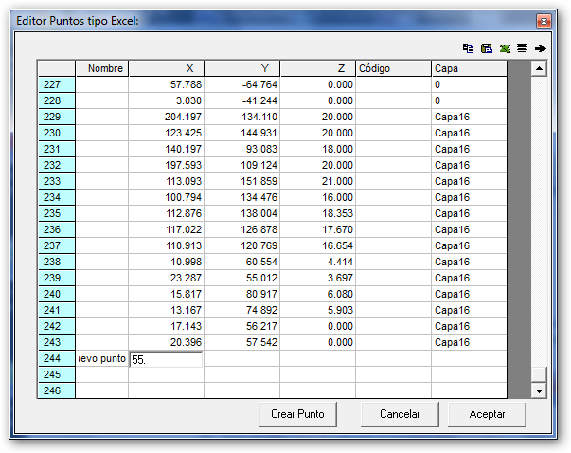

#

2143- Localizar

Cuadro de dialogo donde podemos, a partir de capturar en un punto pantalla con el raton, editar dicho punto, y a partir de ahi poder mostrar ir, secuencialmente (un punto detras de otro), localizando y mostrando en pantalla todos los puntos, o uno concreto, especificando su nº. Un cuadro nos muestra las coordenadas, codigo y capa del punto mostrado y localizado en pantalla, pudiendo editar y varias estos datos. Hay controles para recorrer todos los puntos de forma cómoda y visual, y una opcion de zoom en el recuadro ver.

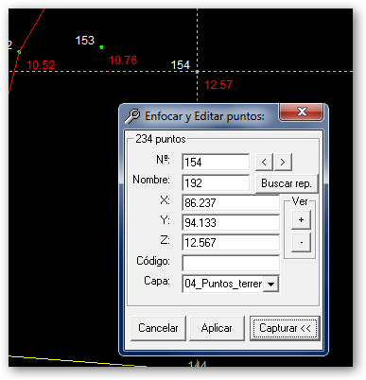

Presenta las propiedades de los puntos agrupadas y con posibilidad de ser modificados.

2144- Propiedades

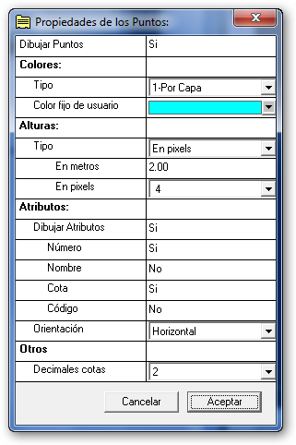

Muchas de estas opciónes está disponibles en el menú lateral de pantalla en la opcion Puntos, altura y datos.

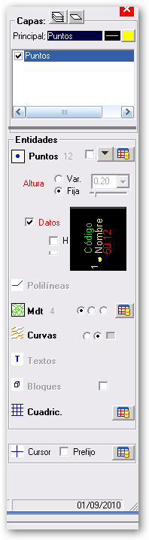

Dibujar puntos SI/NO activa o desactiva la presentación del punto en pantalla

Color - por Capa, asigna el color de la capa a todos los puntos contenidos en ella. Si se elige individual, se puede definir un color diferente al de la capa al que pertenece.

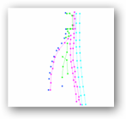

Color degradado en rojo en función de la cota (Z)

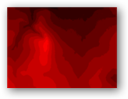

En color fijo de usuario. Todos los puntos se dibujan con un mismo color elegido por el usuario.

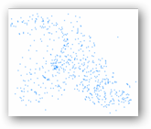

Diferentes colores en función de la cota .Estos colores están predeterminados y no son configurables por el momento.

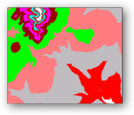

Rotular, Color y Posición o tienen mayor dificultad que ponerlos a nuestro gusto.

En Otros, - Decimales cotas indica el numero de decimales con que se rotularán las cotas en el caso de que se rotulen junto al punto.

2150- Acciones

Seleccionando un punto con el ratón, nos permite arrastrarlo o moverlo por la pantalla a la posición que deseemos, moviendo a su vez todas las entidades (polilineas, mdt, curvado etc) que dependan de el.

2151- Mover

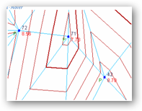

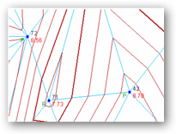

Esta es una opción para hacer pruebas, ejemplos o probar funciones, pues nos permite crear el nº de puntos que indiquemos, que serán dibujados de forma aleatoria en posición y en cotas.

2152- Generar aleatorios

Podríamos usar esta opción por ejemplo para ver funcionar la creación de triangulos en el MDT y su posterior curvado.

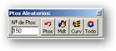

Es una función que en pricio se creo simplemente para comprobación de velocidad y errores, y se ha dejado como posible campo de practicas y ejemplos del programa.

Esta herramienta se ha creado a nivel de prueba y depuración del programa, y se ha dejado instalada para ayudar a practicar a personas que empiezan y no disponen de ejemplos.

Jugando con la distancia máxima de los lados de la triangulación se puede ver como trabaja el programa y aprender.

También vale para probar la potencia de cálculo de TopoCal con una gran cantidad de puntos creados de forma aleatoria.

Al cambiar el número de puntos desaparecerán los actuales y se generaran el nº indicado. Se ha puesto como límite para esta versión la cantidad de 32.000 puntos, aunque ya hay usuarios atrevidos que mediante los ficheros DXF o ASCII han introducido mas de 200.000 puntos triangulándolos sin mayor problema que el tiempo empleado.

La primera vez que generamos el MDT o el curvado el programa nos presenta el formulario de parámetros, ignorándolo las siguientes veces.

Si no nos aparece triangulados todos los puntos significa que debemos subir la distancia máxima de triangulación.

Ejemplo de 1500 puntos:

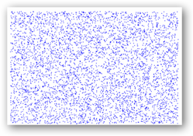

Triangulación de 1500 puntos, presentando solo el MDT:

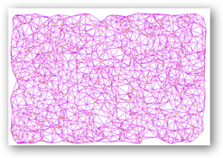

Todo con el MDT y el curvado y desactivando los puntos:

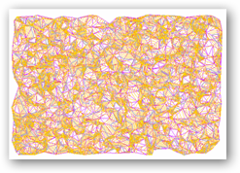

Si ponemos por ejemplo 200 puntos ,desactivamos la entidades puntos y MDT y damos repetidas veces al Icono <Todo> obtendremos de forma inmediata diferentes terrenos suavizados, algo que al comienzo del Proyecto TopoCal nos pareció espectacular.

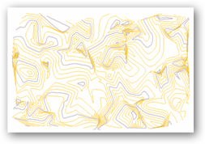

Por tanto, pensando que pude servir a nivel educativo y de aprendizaje hemos decidido dejar esta barra de iconos

Calcula las cantidades necesarias para trabajar con coordenadas relativas lo más pequeñas posibles quitando cantidades redondeadas. Es útil si queremos modificar datos manualmente pudiendo luego volver a las coordenadas originales.

2153- Prefijo XYZ

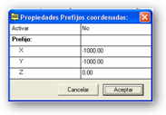

Cuadro general para cálculo de radiaciones y poligonales a partir de los datos y lecturas de campo que podremos introducir en el panel inferior.

2154- Radiación

Podemos selecionar distintos formatos angulares.

En la parte superior “puntos ó estaciones”, introduciremos las coordenadas de los puntos que utilicemos como estaciones, si no existen ya en el dibujo, o es un dibujo nuevo o en blanco.

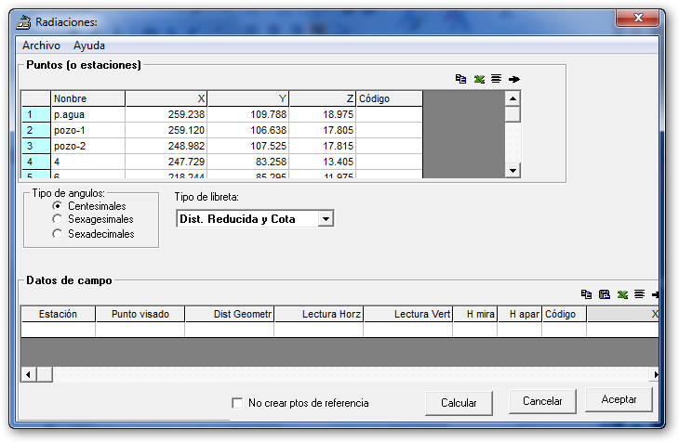

Esta formulario calcula las coordenadas de los puntos, a partir de sus distancias y ángulos tomados en campo que se encuentra en la parte inferior.

Ejemplo de Radiación:

Tenemos los siguientes datos de campo en grados centesimales y con la distancia reducida:

Estac Visado Dis. G. Angulo HZ

1000 1 10,000 0,0000

1000 2 10,000 25,0000

1000 3 10,000 50,0000

1000 4 10,000 75,0000

1000 2000 20,000 75,0000

2000 1000 0,000 0,0000

2000 5 10,000 375,0000

2000 6 10,000 350,0000

2000 7 10,000 325,0000

2000 8 10,000 300,0000

En el menú Puntos >> Radiación

Introducimos las coordenadas de la estación 1000 (100, 100,50) en la tabla de puntos y pulsamos el botón <Calcular>

Figura Nº 50:

Radiación.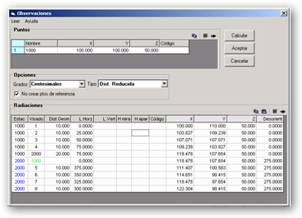

Este será el resultado

Figura Nº 51: Dibujo de la Radiación.

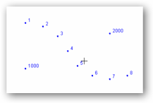

Hemos radiado desde la estación 1000 los puntos del 1 al 4 en incrementos de 25 grados centesimales a una distancia fija de 10 metros, con lo que creamos una parte de un círculo.

Como el primer punto visado es el 1, no existe, no se puede calcular su azimut y se considera la estación orientada.

Después en la misma dirección del punto visado 4 generamos la estación 2000 (centro de otro círculo) y volvemos a radiar puntos en otro sentido para generar los puntos del 5 al 8.

La primera estación que hay en la libreta de radiaciones al calcularla es la 1000 y el programa la busca primero en la base de datos de puntos y toma sus coordenadas (100, 100,50). Si esta tabla estuviera vacía o no existiera, en ella le asignaría las coordenadas (0, 0,0) y la pondría en color rojo.

Si hubiera estaciones repetidas en la base de datos escogería siempre las coordenadas de la primera que haya.

Para la segunda estación (2000), el programa también busca sus coordenadas en la base de datos de los puntos y al no existir la busca en los puntos visados desde la estación anterior o anteriores. Como existe en los ya radiados toma sus coordenadas (118.478, 107.654, 50.00) y le asigna el color azul.

El color azul indica que la estación es un punto visado y perteneciente a la misma radiación.

El color verde nos indica que es una referencia y sólo se toma su lectura para calcular la orientación de la estación.

Acto seguido analiza el primer punto visado desde la estación 2000 , en este caso vemos que es la estación 1000 que ya existe y tiene definidas ya unas coordenadas, calculando su orientación que es 275.0000 y la compara con la lectura horizontal introducida 0.0000. Como no es igual a la dada el programa calcula su desorientación en este caso es 275.0000 y la aplica a toda la estación, si el primer punto visado desde cada nueva estación no existiera se considera que la estación está orientada.

Si no se introduce la lectura vertical se considera una lectura de 100.0000 o 90.000 según sean los grados usados.

El programa TOPOCAL no distingue entre puntos y estaciones pudiendo usarse indistintamente aunque en el ejemplo actual lo diferenciemos por su nombre.

2200- Polilínea

2210- Crear

2211- Crear

Al acceder a este comando “crear polilinea”, se active la barra de herramientas con las 8 siguientes ordenes complementarias :

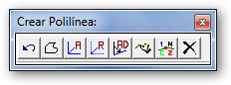

Elimina el ultimo punto creado de la polilinea activa

Cierra una poliliniea con el primer punto de esta

Introducir por teclado las coordenadas absolutas X Y Z, separados por un espacio, del siguiente punto a crear de la polilinea : (La cota Z es opcional, y si no se introduce equivaldra a Z=0)

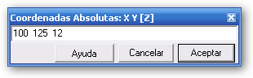

Introducir por teclado las coordenadas relativas al ultimo punto creado, para generar el siguiente punto a crear de la polilinea :

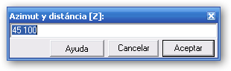

Introducir por teclado el azimuth o angulo horizontal, y la distancia relativas al ultimo punto creado, para generar el siguiente punto a crear de la polilinea :

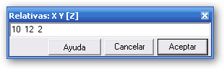

Crea una polilinea uniendo secuencialmente puntos selecionados graficamente en pantalla.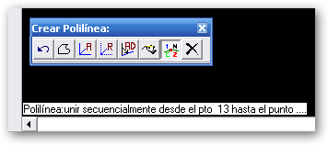

Bloquea la rotulacion de puntos en la polilinea

Elimina la polilinea en curso.

Genera una polilínea, en la cual todos los puntos nuevos que se creen tendran la cota especificada. Los puntos que se capturen con la opcion cercano mantendran la cota que tengan que no sera mofificada.

2212- Crear a una cota

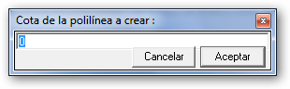

Genera una polilínea en la cual se nos preguntara la cota que queremos,en cada punto nuevo que cremos nuevo. Los puntos que se capturen con la opcion cercano mantendran la cota que tengan que no sera mofificada.

2213- Crear a cota variable

Genera una polilínea obteniendo la cota para cada punto de el MDT si éste existe debajo del punto.

2214- Crear a cota del MDT

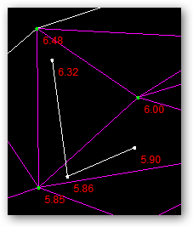

Crea una polilinea uniendo los puntos que especifiquemos mediante su número de orden, separados por un espacio.

2215- Crear tecleando nº de puntos

No confundir el número de orden, que es único e irrepetible, con el nombre del punto que es opcional y designado por el usuario.

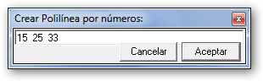

2220- Eliminar

Elimina una polilinea capturándola o señalándola con el cursor.

2221- Eliminar

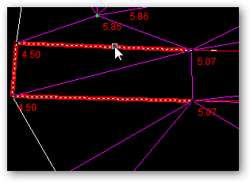

Elimina solamente el segmento (linea entre dos puntos) de una polilinea capturándola o señalándola con el cursor.

2222- Eliminar segmento

Elimina el paso o la unión de la polilinea por un punto (vértice).

2223- Eliminar vértice

Debemos seleccionar o capturar con el ratón el punto o vértice que queremos desconectar de la polilinea.

Elimina toda la polilínea así como todos los puntos que la definen.

2224- Eliminar vértices

Elimina todas las polilíneas del dibujo, pero respetando todos los puntos existentes.

2225- Eliminar todas

Elimina toda la polilínea así como todos los puntos que la definen y no pertenezcan a ninguna otra polilínea.

2226- Eliminar con puntos

2230- Modificar

Cambia o modifica todas las cotas de los puntos o vértices de una polilinea que seleccionemos en pantalla, a la cota que introduzcamos en el cuadro de dialogo.

2231- Vértices a una cota

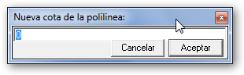

Cambia las capas de los puntos o vértices de cada polilinea existente, a la misma que la de la polilinea que los contiene.

2232- Vértices a una capa

.

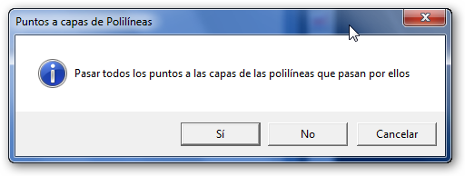

Pasa todos los colores de todas las polilineas al color de la capa en la que se encuentre cada pol. “color por capa”

2233- Color por capa

Seleccionando esta opción cada polilínea mantiene un color fijo independientemente de la capa donde se encuentre. Si este color no está definido, toma el valor del color de la capa

2234- Color independientes

2240- Editar

Editor general de polilineas, que nos muestra los puntos o vértices por los que pasa cada polilinea, y las coordenadas de estos puntos.

2241- Editor general

Cada polilinea tiene asignado un número, y aumentándolo o disminuyéndolo con los controles del editor, o señalándola gráficamente, la pantalla ira localizando y resaltando esa polilinea, a la vez que el editor nos muestra toda su información asociada de vértices, capa y color entre otros.

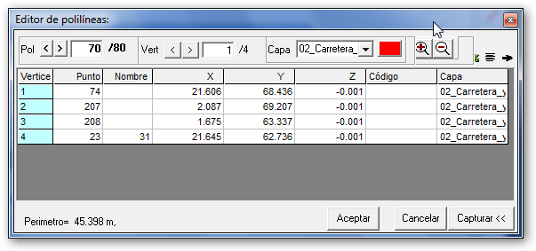

Podemos recorrer todas las polilíneas de forma gráfica y analítica con este cómodo y sencillo cuadro de diálogo, similar al editor general de polilineas, así como editar o cambiar los valores mostrados, al mismo tiempo que se localiza, resalta y se centra la polilínea seleccionada en pantalla.

2242- Localizar.

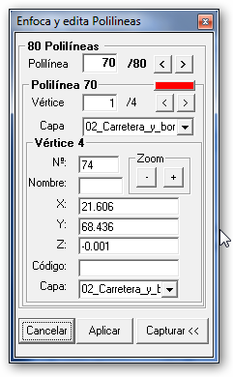

Muestra los datos específicos de la polilinea seleccinada, tipo, nº de vértices, perímetros, superficie, capa, color y otros, pudiendo cambiar algunos de ellos.

2243- Propiedades

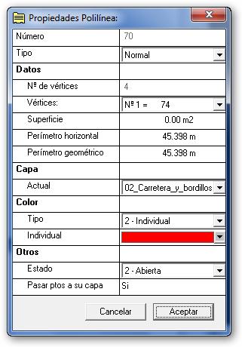

2250- Acciones

Une mediante polilineas puntos con iguales códigos.

2251- Autocroquis

Se unen secuencialmente de menor a mayor, y por número de orden, todos los puntos que tengan el mismo código.

Sirve por ejemplo para cuando tomamos en campo la linea blanca de la carretera, que le llamaríamos “LB”, o un bordillo “bordillo”, o una linea de rotura “L_ROT”, para luego unirlos automáticamente con esta orden.

Un punto puede tener todos los códigos que se quieran, debiendo estar separados por comas.

Ejemplo: ”EJE, CT, CASA, ARBOL”

Hay tres letras especiales o comandos, que escritos separados por un espacio, al final del código, realiza las siguientes acciones.

“I” = comenzar una nueva polilínea: Ejem “CT I”

“F” = terminar la polilínea en curso. Ejem “BI F”

“A” = cierra la polilínea actual en creación. “PT A”

A cada .código se le puedes asignar una capa y un color, que se guardara para ser recordados en el próximo trabajo, manteniendo criterios de trabajo y presentaciones homogéneas.

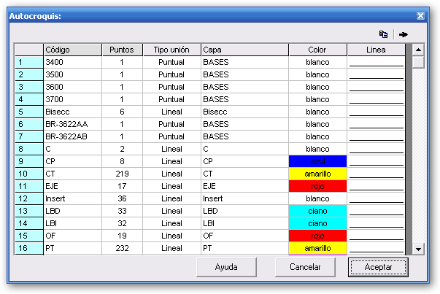

Hace una copia de la polilinea seleccionada con el raton y la traslada a la distancia paralelas indicadas en x y z, pudiendo incluso trasladarla en otro dibujo existente en el “archive de trabajo” actual.

2252- Copiar

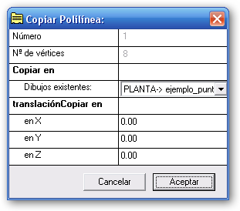

2253- Sombrear

Seleccionando una polilinea con el ratón…

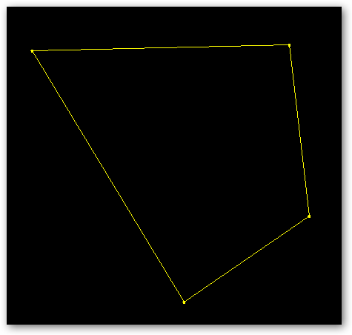

Podemos sombrear o rellenar su espacio interior con diferentes patrones de relleno, que se crearan en la capa “sombreados”

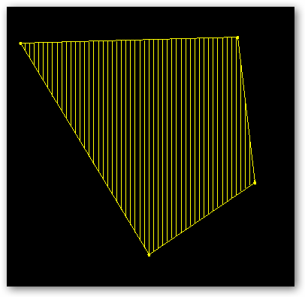

Crea un circulo.

2254- Adaptar círculo

Crea un arco

2255- Adaptar arco

Seleccionando una polilinea, crea en todos sus vértices automáticamente acuerdos circulares.

2256- Adaptar acuerdo circular

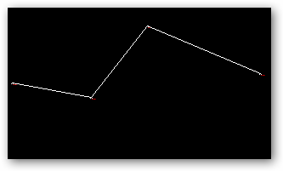

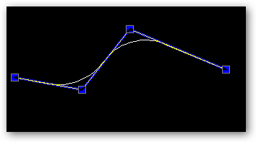

Seleccionando una polilinea, crea en todos sus vértices automáticamente acuerdos parabólicos.

2257- Adaptar acuerdo parabólico

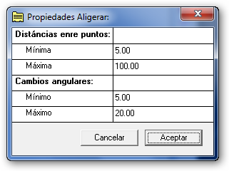

2258- Aligerar

2300- Textos

2310- Crear

Crea un texto.

2311- Crear

2320- Eliminar

Elimina todos los textos existentes

2321- Eliminar todos

Elimina todos los textos de una capa seleccionada.

2322- Eliminar por capa

2340- Editar

Editor general de textos, donde podemos modificar los valores y contenidos que nos interesen.

2341- Editar

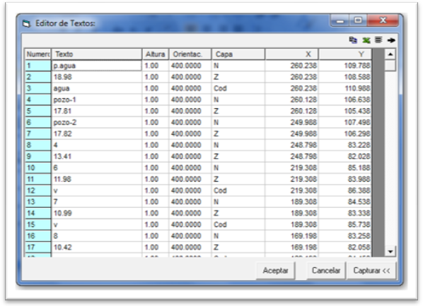

2400- Capas

2410- Crear

Crea una capa nueva.

2411- Crear

2420- Eliminar

Elimina todas las capas vacias que no contienen ninguna informacion.

2421- Eliminar vacías

TopoCal nos informa del numero de capas vacias . 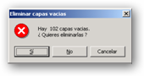

.

2440- Editar

2422- Eliminar por polilínea

2423- Eliminar desactivadas

Editor General de Capas existentes, donde podremos crear capas nuevas, asignarle color y tipo de linea, y modificar el nombre de las capas.

2441- Editor general

Este editor nos muestra la siguiente información. 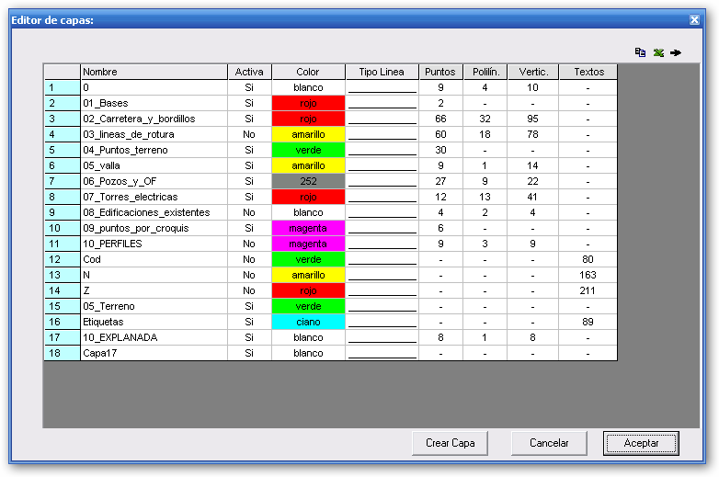

Nombre: Nombre de las capas existentes editable con F2. Pueden esistir varias capas con el mismo nombre, y utilizando la orden !agrupar” consolidarlas o unificarlas en una sola.

Se recomienda no dejar nombres vacíos ni utilizar caracteres no válidos como “*”,”/”,”-“,”+” etc...), asi como espacios en blanco. Si se usan estos caracteres el programa avisara de ello y propondra nombres validos con los datos introducidos.

Se puede seleccionar con el ratón, varios nombres seguidos e igualarlos al primer nombre, o crear nombres a partir del seleccionaso añadiendole una numeracion secuencial.

Activa: Activa o desactiva la visibilidad de los datos o entidades de cada capa en pantalla. Se puede seleccionar las columnas o filas y activarlas o desactivarlas en conjunto.

Color: Selecciona el color de cada capa.

Con el menu contextual del raton (boton derecho), accdedemos a las ordenes de eleccion de color deseado para capa o conjunto de capas seleccionadas.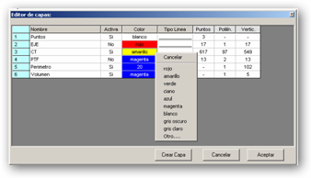

Tipo de Línea: Selecciona el tipo de linea de cada capa.

Con el menu contextual del raton (boton derecho), accdedemos a las ordenes de eleccion de tipo de linea deseado para capa o conjunto de capas seleccionadas

Puntos – Polilín - Vertic.: Pantalla informativa de la cantidad de entidades que hay en cada capa. Los vértices son los puntos que forman parte de una polilínea.

2450- Acciones

Agrupa, cuando existen, varias capas con el mismo nombre, en una sola capa.

2451- Agrupar iguales

Suele haber varias capas con el mismo nombre al importar archivos de Autocad, DXF, o ascii, generados por otros programas.

TopoCal nos informa del número de capas con el mismo nombre y nos pregunta antes de realizar la operación.

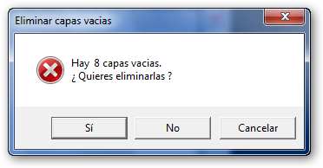

Este es el resultado para la operación anterior. Igual que en otras ocasiones recordamos que las polilíneas pueden tener su color y tipo de línea por capa o por color individual de la capa en la que se encuentra. Hay opciones para cambiar este estado de forma individual o en conjunto dentro del menú polilíneas.

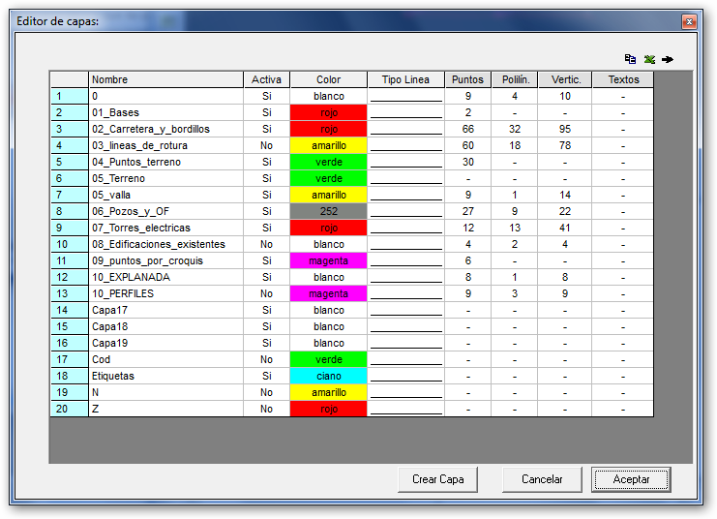

Ordena alfabéticamente por el nombre todas las capas

2452- Ordenar

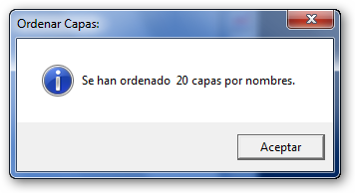

Ordena alfabéticamente por el nombre todas las capas

2453- Invertir estado

2500- Bloques

2600- MDT

2501- Crear

2502- Eliminar

2503- Modificar

2504- Editar

2610- Crear

Triangular puntos crea una red de triangulos o “caras 3D” uniendo entre si todos los puntos.

2611- Crear triangulación

Es decir, crea una superficie en 3D formada a base de planos triangulares basados en los puntos tomados en campo.

Esta superficie es el famoso MDT = Modelo Digital del Terreno.

TopoCal triangula solo los puntos de las capas que estan activas. Esto es muy importante tenerlo en cuenta, sobre todo para desactivar todas las capas cuyos puntos no queramos o no deban participar en la creacion del la triangulacion, como por ejemplo puntos o dibujos en planta sin cotas o con cota cero.

Todas las polilíneas que estén visibles al triangular serán tomadas como líneas de rotura o de quiebro. Las lineas o polilineas no deben cortarse, aunque TopoCal resuelve este problema tomando como buena la última polilínea creada cuando se cruce con otra.

Las polilíneas que no pertenezcan al armado del MDT deben ser desactivadas. Por ejemplo hemos tomado la alineación de un tendido eléctrico que no es una polilínea de rotura, debemos desactivar la capa en la que se encuentra.

Lo mismo haremos con los puntos que no pertenezcan al MDT como pueden ser bases, puntos de referencia... desactivar sus capas.

TopoCal en este sentido es muy intuitivo pues solo triangula lo que se está viendo.

Este es el cuadro que se te presenta antes de realizar el MDT:

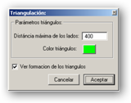

La “Distancia máxima de los lados” de los triángulos es el único parámetro que deberás modificar para el cálculo correcto. Si pones una distancia pequeña puede que haya zonas que no se triangulen o por el contrario si ponemos una muy grande se crearan triángulos perimetrales no deseados. La distancia que se aconseja es la distancia maxima o mas’ grande que haya entre puntos consecutivos tomados en campo.

De todas formas se puede facilmente eliminar el MDT creado y probar creando otro con distinta distancia para ver los efectos y conocer como funciona esta poderosa herramienta, que es el “alma mater” del programa.

Hay herramientas para depurar , eliminar, editar, intercambiar y modificar la triangulacion automatica que calcula TopoCal.

Una buena práctica es definir un perímetro con una polilínea cerrada alrededor de la zona a triangular para ma’s tarde poder eliminar de una sola vez todos los triángulos exteriores a esta.

Crea un triangulo, señalando en pantalla con el raton , o introduciendo los numeros de orden en el cuadro de dialogo que aparece, de los tres puntos que definen al triangulo.

2612- Crear un triángulo

2620- Eliminar

Suprime todos los triángulos y el curvado suavizado si está creado.

2621- Eliminar todos

Antes de eliminar todos los triangulos creados, nos informa del numero de triangulos existentes y pidiéndonos confirmación.

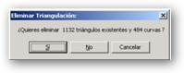.

Resalta directamente el triángulo que se encuentra debajo del cursor a medida que nos movemos por el MDT.

2622- Eliminar seleccionado

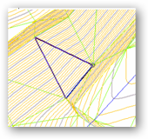

Pulsando el botón izquierdo del ratón se irán eliminando los triángulos seleccionados hasta que cancelemos la operación.

Si está activado el curvado este desaparecerá instantáneamente.

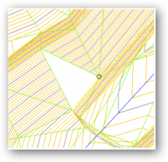

Elimina el triángulo mas cercano al cursor, desde este , al punto central del triangulo

2623- Eliminar cercano

Con esta orden sin apenas mover el ratón podemos eliminar los triángulos de una zona con triángulos muy poco diferenciados unos de otros .

Al señalar con el cursor un punto (o vertice),podemos eliminar todos los triangulos que se apoyan en dicho vertice, y su curvado suavizado si esta calculado.

2624- Eliminar todos

Ejemplo:

Si activamos la orden cercano se nos indicará con un circulo cual es el punto mas’ cercano al cursor.

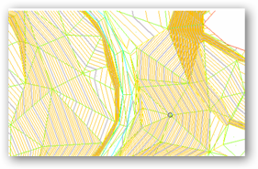

Vemos que nos indica el punto nº 266, con nombre “1265” en la capa “CP”, si damos al botón izquierdo este es el resultado.

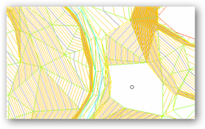

Suprime todos los triángulos exteriores a una polilínea cerrada.

2625- Eliminar exteriores a polilínea

Ejemplo de triangulación del fichero “topo.pun” triangulado con una distancia de 400 metros

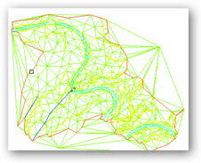

Como tenemos definido el perímetro de la zona (en rojo) señalamos esta polilínea y este es el resultado:

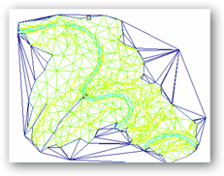

Antes de eliminarlos nos informa del número de triángulos seleccionados y nos pide confirmación.

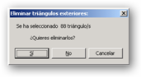

Suprime todos los triángulos interiores a una polilínea cerrada.

2626- Eliminar interiores a polilínea

Se debe haber creado una polilínea cerrada en el dibujo, para crear una isla vacia de triangulos.

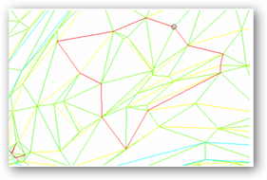

Antes de eliminarlos nos informa del número de triángulos seleccionadoss y nos pide confirmación.

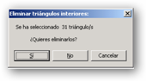

Triangulos seleccionados

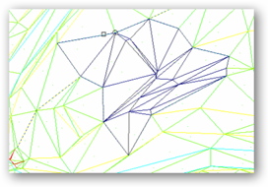

Resultado al eliminar los triangulos y activar el curvado.

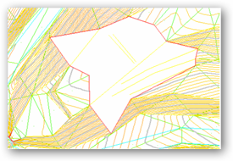

Elimina todos los triangulos cortados o tocados por una polilinea o alineacion.

2627- Eliminar por alineación

Antes de eliminarlos nos informa del número de triángulos seleccionados y nos pide confirmación.

2630- Modificar

Cambia el lado común de dos triángulos, si es posible, al tocar sobre ese lado. El curvado también cambiará instantáneamente.

2631- Permutar

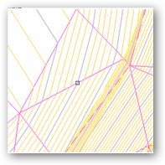

y el resultado inmediato

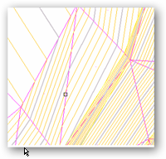

Con esta operación y como conocedores del terreno podemos hacer que el MDT se aproxime lo mas posible a el modificando lo que creamos conveniente, algo indispensable en la elaboración de cualquier MDT por parte del topógrafo.

Crea una polilinea perimetral encerrando el MDT

2632- Crear contorno

2640- Editar

Editor general de propiedades del MDT:

2641- Propiedades

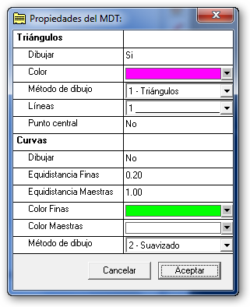

Dibujar: podemos elegir entre dibujar los triángulos del MDT.

Color: elegimos el color de todos los triángulos

Método de dibujo:

1.- Triángulos: dibuja solo las líneas de los triángulos.

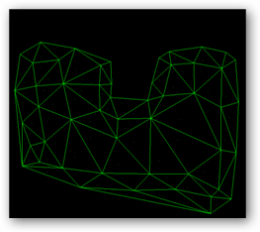

2.- Color por pendiente: dibuja un mapa por pendientes dando a cada triangulo un color verde con una intensidad en función de la pendiente del mismo, según una regla no lineal.

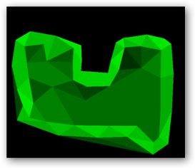

3.- Triang. y Color por pendiente: es la suma de las dos opciones anteriores.

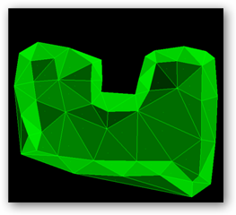

Líneas: puedes elegir entre 5 tipos diferentes de líneas para dibujar los triángulos.

Punto central: dibujo del punto del centro del triangulo, útil para saber si existe el triángulo o triángulos solapados.

Contorno Triángulos:

Dibujar: dibuja solo el contorno exterior de los triángulos y el interior de las islas si las hay.

Color : elegimos el color del contorno.

Curvas:

Dibujar: dibuja o no las curvas.

Equidistancia Finas: elegimos el color de las curvas finas

Equidistancia Maestras: elegimos la separación entre curvas maestras

Color Finas: elegimos el color de las curvas finas

Color Maestras: elegimos el color de las curvas maestras

Método de dibujo:

1.- Rápido: se dibujan las curvas de forma instantánea por pero sin suavizar. Esta método es muy eficaz para trabajar , mover el dibujo, liminar triángulos... obteniendo además el curvado de forma inmediata al cambiar la cota o coordenadas de los puntos sin hacer nada.

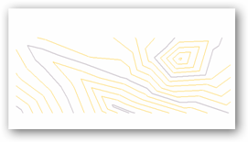

2.- Suavizado: necesita del cálculo previo para dibujarse. Si activamos la opción en el panel derecho y no está realizado el cálculo any preguntará si queremos realizarlo.

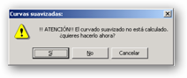

y este será el resultado.

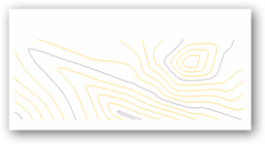

2650- Acciones

Pasar los vertices de los triangulos a la capa del Mdt.

2651- Vértices a una capa

Inserta un punto graficamente, asignandole la cota del mdt en esas coordenadas.

2652- Insertar punto

Inserta un punto en el MDT si estamos encima de algún triángulo. Calcula la cota del MDT y crea tres nuevos triángulos dentro del afectado.

2653- Insertar polilínea

Si una vez generado el MDT queremos por el motivo que sea añadir una polilínea al terreno como línea de ruptura esta orden lo realiza al mismo tiempo que vamos dibujando la polilínea se irán cambiando o permutando automáticamente los triángulos para ajustarse a esta nueva alineación

Esto resulta especialmente útil para definir mejor el terreno una vez que hacemos el curvado y vemos que el resultado no nos satisface. En vez de permutar los triángulos de esta forma quedan permanentemente definidos para futuros recálculos del MDT de forma automática.

En el siguiente ejemplo vamos a realizar una unión para poder apreciar la potencia de este comando

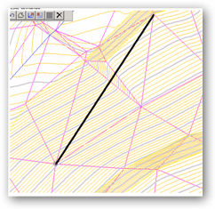

Queremos que todos los triángulos se adapten a la nueva alineación resaltada en negro . Y esto es lo que resulta del calculo.

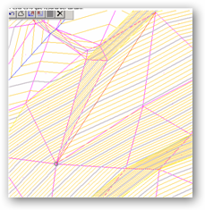

Como vemos no solo se han adaptado los triángulos sino que también ha cambiado el curvado sin hacer nada mas.

Eleva o cambia todos los puntos de una polilinea a la cota correspondiente al mdt en las coordenadas de cada punto.

2654- Proyectar polilínea

Crea una polilinea, poniendo en sus vértices o puntos la cota correspondiente del MDT.

2655- Crear polilínea insertándola

2700- Curvado

2610- Crear

Crea y genera las curvas de nivel del MDT.

2711- Crear curvas de nivel

Nos presenta el cuadro de opciones siguiente:

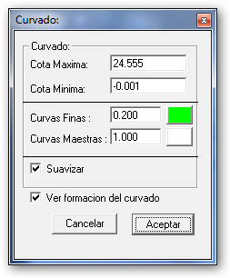

COTA MAXIMA Y MINIMA: Nos muestra la cota mas alta y la mas baja de los puntos del MDT. Se pueden cambiar estos valores si nos interesa.

CURVAS FINAS Y MAESTRAS: Aquí introducimos la distancia en metros a la que se generaran las curvas finas o intermedias, y las gruesas o maestras, así como el color de cada una de ellas.

SUAVIZAR: redondea o suaviza las curvas de nivel (recomendable).

VER: nos permite ver la formación de las curvas de nivel o curvado, si el ordenador es lento, o la cantidad de puntos es grande.

2620- Eliminar

Elimina todas las curvas de nivel.

2721- Eliminar

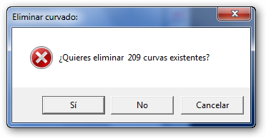

Rotula cada curva de nivel en el punto que corte a una linea que tracemos con el cursor, con el valor de su cota, quedando así etiquetada.

2630- Modificar

2640- Editar

2741- Propiedades

Muestra las propiedades editables del curvado.

2742- Datos de una curva

2650- Acciones

2751- Rotular por alineación

Se crearan todos los rótulos generados en la capa “etiquetas”.

Podemos definir el color y la altura de estos rótulos en metros.

Se puede elegir rotular todas las curvas o solo las maestras.

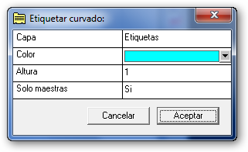

3000- Herramientas

DistancCon este comando podemos seleccionar gráficamente dos puntos en pantalla.

3011- Distancia

Si tenemos activado la orden “cercano” en la barra de estado el programa captura los puntos mas cercanos al cursor, mostrando sus números, coordenadas y nombres, así como las diferencias parciales en X Y Z .

Aparte de la distancia reducida se complementa la información con la distancia geométrica, la orientación de la recta que definen los dos puntos en le plano horizontal y su pendiente en 3D.

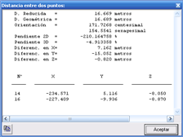

Crea una paralela a una polilinea

3021- Paralela a polilínea

Traslada en X, Y, Z TODOS los puntos seleccionados, y en la cuantía o distancia en metros que se introduzca.

3031- Traslación puntos

Traslada en X, Y, Z las polilineas seleccionadas, y en la cuantía o distancia en metros que se introduzca.

3032- Traslación polilínea

Traslada en X, Y, Z todo el dibujo actual, y en la cuantía o distancia en metros que se introduzca.

3033- Traslación por un punto

Gira un dibujo en el ángulo introducido.

3041- Girar

4130 ESCALAR

Agranda o reduce un dibujo en la proporción introducida.

3051- Escalar

Agranda o reduce un dibujo en la coordenada Y, la proporción introducida. Es útil, por ejemplo, para la deformación vertical (en Y) en los perfiles longitudinales y transversales

3052- Escalar en Y

3061- Intersecciones polilíneas

3071- Resolución triángulo

4000- Perfiles

Muestra en una ventana grafica nueva, un perfil del MDT que pasa por dos puntos seleccionados en pantalla.

4001- Perfil rápido

En la nueva ventana grafica se puede exportar los datos o coordenadas del perfil generado a autocad, Excel o copiarlos en cualquier programa que queramos-

Muestra en una ventana grafica nueva, un perfil de un terreno en el que no se ha calculado el MDT. Se calcula por la intersección con las polilineas que se hallan dibujado, es muy elemental y solo sirve para una primera visión aproximada del terreno.

4002- Perfil aproximado

En la nueva ventana grafica se puede exportar los datos o coordenadas del perfil generado a autocad, Excel o copiarlos en cualquier programa que queramos.

Ejemplo:

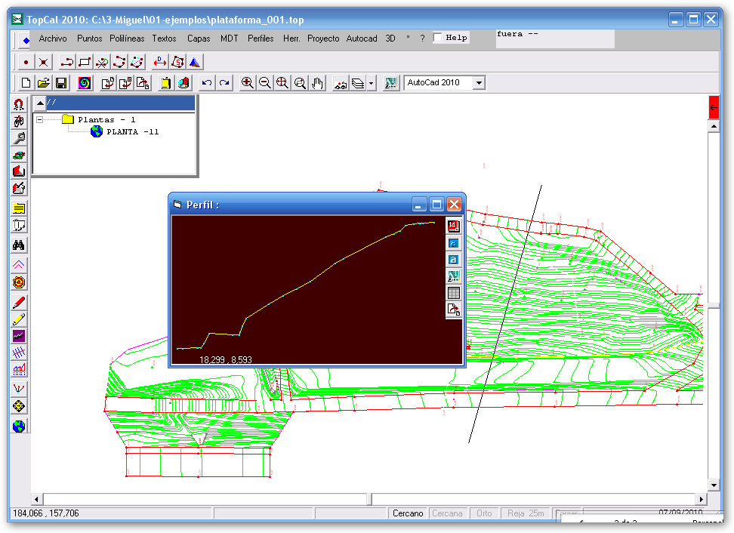

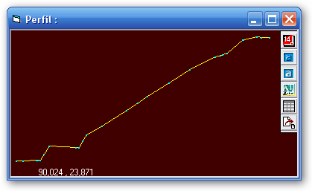

Con los iconos laterales podemos exportar las coordenadas del perfil creado a autocad, excel, word, u otros programas

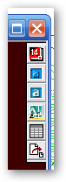

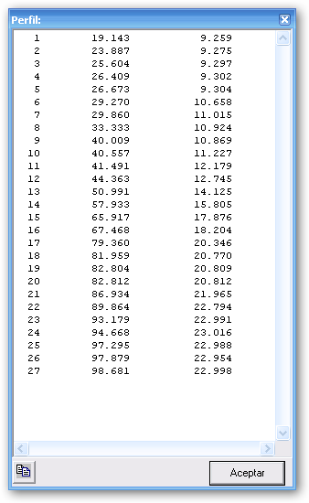

Muestra en una ventana grafica nueva, un perfil del terreno o MDT que pasa por una polilinea que seleccionamos en pantalla, y que por tanto deberá estar creada previamente.

4003- Perfil por polilínea

En la nueva ventana grafica se puede exportar los datos o coordenadas del perfil generado a autocad, Excel o copiarlos en cualquier programa que queramos-

A partir de un perfil del MDT, podemos obtener todos los datos de cota, distancia al origen y distancia parcial de todos los puntos o vértices que componen dicha polilinea, rotulados de bajo de cada punto, y que se conoce como “guitarra” de un longitudinal.

4004- Guitarra longitudinal

Si definimos, o tenemos definida la Rasante, podemos por su nº de polilinea, o gráficamente, seleccionarla para que en la guitarra, aparezcan la cota de esta rasante en cada vértice de la pol. Del terreno, así como la diferencia de cota en desmonte o terraplén.

Genera a una distancia determinada, perfiles transversales a una polilinea.

4005- Transversales a polilínea

Todos los perfiles transversales son creados en una subcarpeta llamada “transversales”, y se convierten en dibujos independientes de TopoCal

Genera a una distancia determinada, perfiles transversales a una polilinea, de dos MDT diferentes, que deberán ser dos dibujos independientes en subcarpetas del archivo de trabajo actual.

4006- Transversales a dos MDT

Sirve por ejemplo, para ver los movimientos de tierra o diferencias entre un MDT inicial y uno posterior o modificado.

Todos los perfiles transversales son creados en una subcarpeta llamada “transversales”, y se convierten en dibujos independientes de TopoCal

5000- Proyecto

5100- Ejes

5101- Acuerdos circulares

Crea los acuerdos circulares en los vértices de una polilinea.

5102- Acuerdos verticales

5200- Secciones

5201- Sección tipo

5202- Zanjas

5300- Consúltas

Calcula la superficie de una polilínea si es cerrada.

5301- Superficie polilíneas

Podemos seleccionar una polilínea y ver su número de orden, el número de vértices que contiene, la longitud horizontal y geométrica del perímetro, así como su superficie si es cerrada.

Como complemento nos da un listado con los datos de los puntos , la distancia parcial y a origen del perímetro y el azimut de los tramos.

Estos son todos los datos que se presentan respecto de la polilínea seleccio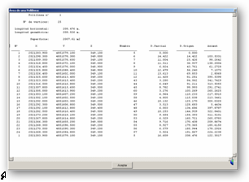

Ya se puede cubicar el volumen de una polilínea del MDT respecto a un plano de comparación.

5302- Volumen polilíneas

Tienes que tener realizado el MDT y la polilínea debe de ser cerrada y coincidir sus lados con los lados de la triangulación.

El programa calcula la superficie de los triángulos que contiene la polilínea “Superficie por triángulos” y la superficie solo de la polilínea “Superficie real”. Si estas dos superficies no coinciden “Error de superficie” recalcula el MDT para integrar la polilínea en la triangulación.

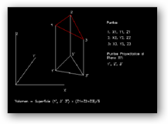

El volumen de una polilínea cerrada es el resultado de la suma del volumen de los triángulos que contiene, respecto de un plano de referencia dado

Con esta opción ya se puede cubicar embalses, acopios... donde el plano de referencia coincide con la coronación o la base horizontal.

Y si la obra es solo en desmonte o terraplén tomando siempre la misma polilínea exterior (que abarque toda la obra) y el mismo plano de referencia se puede cubicar por diferencias de volúmenes el terreno excavado o el aporte de tierras, tomando diferentes datos del terreno por meses, semanas ...

Este es el cuadro que presenta TopoCal tras el cálculo:

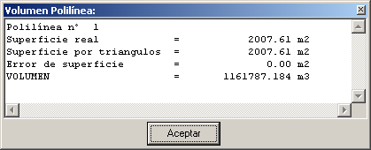

Si el plano de comparación corta el terreno, es decir está entre el punto mas bajo y el mas alto, se produce una volumen por debajo del plano de comparación y otro por encima, correspondiente al terraplén y desmonte. En esta versión no se distingue entre uno y otro y el resultado mostrado es la diferencia de los dos.

En próximas versiones se aplicaran distintos sistemas para el cálculo del movimiento de tierras y poder comparar los resultados.

Calcula y dibuja el MDT modificado con desmontes y rellenos necesarios para crear una plataforma, que deberá estar definida previamente como una polilinea cerrada.

5400- Resultados

5401- Vaciado polilínea

5402- Planos Transversales

Crea uno o varios dibujos nuevos en la subcarpeta “planos”, en la que agrupa ordenadamente la cantidad que se quiera de perfiles transversales, para poder imprimirlos en conjunto, o exportarlos a otros programas.

5403- Plataforma

Crea una red mallada o cuadriculada a la distancia introducida, con puntos pertenecientes al MDT, y que se crean en una capa nueva.

5404- Malla

Puede ser interesante de cara a exportar los datos a otros programas de dibujo tipo Autocad o 3D Max, para tener en ellos más puntos de definición del MDT para su visualización.

6000- 3D

5405- Volumen de dos MDT

7000- Autocad

6001- Visión sólida

Muestra autónomamente el dibujo en tres dimensiones girándolo en el espacio.

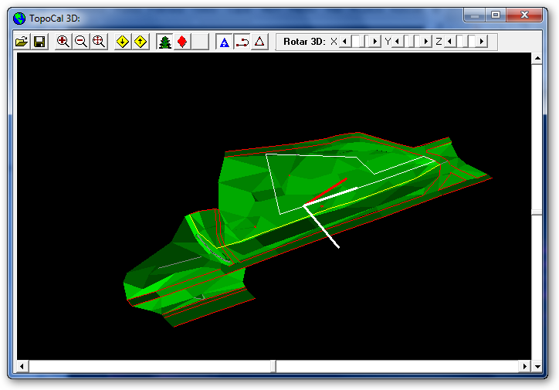

6002- Visión normal

Muestra el dibujo, de forma manual dirigida por el usuario, en tres dimensiones para poder verlo y girándolo libremente en el espacio.

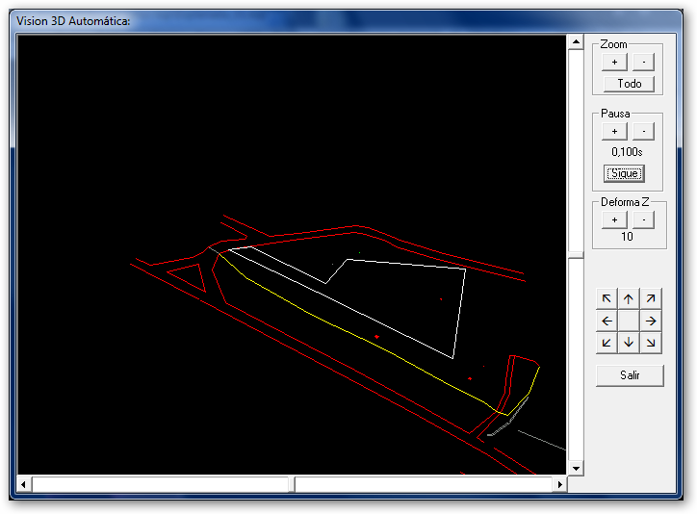

7100- Conectar con Autocad

7200- Generar en Autocad

7101- Conectar con v2010-2011

7102- Conectar con v2007-2009

7103- Conectar con v2004-2006

7104- Conectar con v2000-2002

7105- Conectar con v14

Abre y genera en la version de Autocad seleccionada, el dibujo actual.

7201- Dibujo

Abre y genera en la version de Autocad seleccionada, las polilineas seleccionadas.

7202- Polilíneas

7300- Extraer de Autocad

Copia de Autocad las polilineas seleccionadas y las pega con las coordenadas que tengan, en el dibujo actual de TopoCal.

7301- Polilíneas

Copia de Autocad el dibujo actual abierto y las pega con las coordenadas que tengan, en el dibujo actual de TopoCal.

7302- Dibujo

Copia todos los dibujos abiertos en Autocad, y crea dichos dibujos independientes en TopoCal.

7303- Dibujos

Orden no disponible

7304- Entidades zombies

Copia todos los bloques del dibujo actual abierto en autocad, y los convierte en dibujos independientes de TopoCal dentro de la carpeta “BLOQUES”

7305- Bloques

Orden no disponible

7306- Líneas del MDT

Orden no disponible

7307- Cotas de textos

8000- Ayuda

9000- Mouse

